**北京市通州区教师研修中心**

**北京教育学院通州分院**

关于召开2025-2026学年度第一学期

通州区教科研工作会的通知

各中小学、幼儿园，职业学校、培智学校、社区教育学院：

为了顺利推进学校教科研工作，提高教科研工作质量，兹定于9月11日上午9:00召开2025-2026学年度第一学期教科研工作会，请各校教科研干部线上准时参会。

本次会议采用Classin直播，链接如下：

https://live.eeo.cn/pc.html?lessonKey=58d3a912bef4f4d0

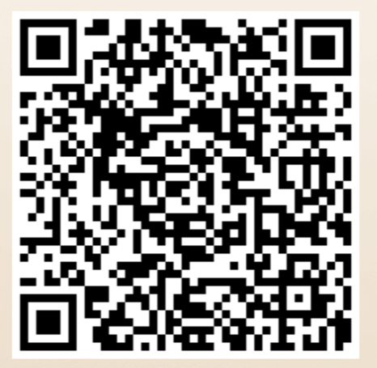

通州区教师研修中心 教科研部

2025年9月8日